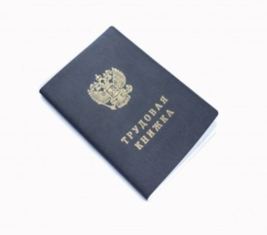Переход на электронные трудовые книжки.
Россия переходит на электронный учет трудовой деятельности граждан, то есть все операции с информацией о трудовом стаже будут осуществляться в формате онлайн. Это удобно и работнику, и работодателю. Для всех работающих граждан переход к новому формату сведений о трудовой деятельности добровольный. Но прежде, чем принять решение, подумайте, насколько удобнее иметь регулярный доступ к сведениям, практически в течение 24 часов в сутки, по сравнению с нынешним состоянием, когда даже в случае острой необходимости не всегда можно получить бумажную трудовую книжку на руки.
Электронная трудовая книжка не предполагает бумажного носителя и будет реализована в цифровом формате, что дает возможность оперативно просмотреть сведения своей электронной книжки:
- в личном кабинете на сайте Пенсионного фонда РФ;
- на портале Госуслуг;
- через соответствующие приложения для смартфонов.

При необходимости предусмотрена возможность получить сведения электронной трудовой книжки в виде бумажной выписки:
- у нынешнего или бывшего работодателя (по последнему месту работы);
- в клиентских службах территориальных органов ПФР;
- в многофункциональном центре предоставления государственных услуг (МФЦ) - без привязки к месту жительства или работы гражданина.

Другие возможности для граждан при переходе на электронные трудовые книжки:
- удобный и быстрый доступ к информации о трудовой деятельности, контроль правильности занесения данных;
- минимизация ошибочных, неточных и недостоверных сведений о трудовой деятельности;
- дополнительная возможность дистанционного трудоустройства;
- дистанционное оформление пенсий по данным лицевого счета без дополнительного документального подтверждения;
- использование данных электронной трудовой книжки для получения государственных услуг.
Многолетний опыт работы показал высокий уровень защищенности информационных систем Пенсионного фонда России. Сбой или взлом с последующим изменением или уничтожением данных практически невозможны. Риск потери данных исключен.

